ТЗ
Внешняя печатная форма «Ведомость материалов»

- Выбирается Ресурсная спецификация номенклатуры
- Переходим по ссылке Дерево спецификации
- При нажатии кнопки «Ведомость материалов» создаётся печатная форма «Ведомость материалов» (приложенный образец). Кнопку нужно создать в указанном месте на рисунке
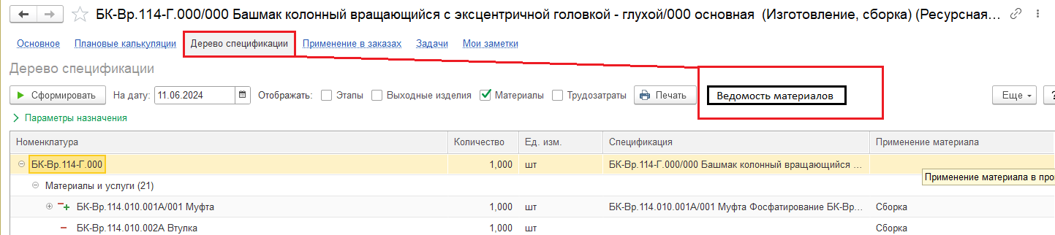
Заполнение печатной формы Ведомость материалов
- Шапка документа в соответствии с образцом
- Дата - по умолчанию дата создания документа, может быть изменена на произвольную. Формат даты по образцу.
Наименование изделия – Наименование изделия по данным Ресурсной спецификации (РС)
- Столбец Наименование и обозначение – заполняется Материалами (вид номенклатуры Товар) из закладки Материалы и услуги Дерева спецификации.
- Столбец Заготовка
- заполняется если Материал является полуфабрикатом (ПФ) (вид продукции Полуфабрикат)
- если способ обеспечения в карточке номенклатуры ПФ установлен Закупка или Субподряд, то появляется соответствующая надпись Закупка, Субподряд, Металл
- если способ обеспечения ПФ в карточке номенклатуры - Производство, то берется информация (название Материала, количество, ед. изм.) из закладки Материалы и услуги Дерева спецификации
- Количество – количество Материала из Дерева спецификации РС в соответствующей единице измерения
Подвал
- при распечатывании заносится фамилия распечатывающего, в соответствии с е учетной записью под которой он работает в программе и должность в соответствии с записью Должность в карточке Сотрудника
Печатная форма может быть отредактирована вручную.
Печатная форма может сохранятся в файл и выводится на печать –типовой функционал печатных форм

Для примера источника заполнения берем Дерево спецификации ПХНВ2.127/168.000 Подвеска
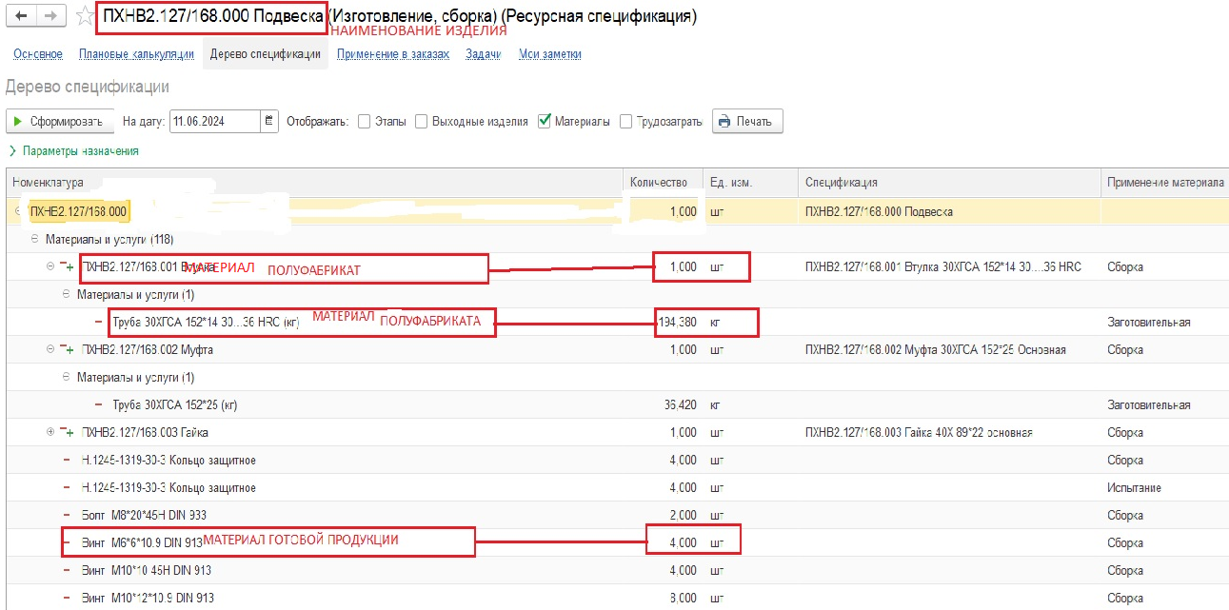

обратить внимание на детали, которые применяются для испытаний кольца, срезные винты они идут в двойном количестве и должны распечатываться двумя строчками также как в Дереве спецификации
